Лабораторная работа №4

Архитектура компьютера

сибомана ламек

Содержание

# 1 Цель работы

Изучение процесса компиляции и сборки программ на ассемблере NASM.

# 2 Задание

Этот практикум посвящена освоению языка ассемблера NASM. В ходе лабораторного работы мы познакомимся с основами программирования на ассемблере NASM. Мы создадим программу “Hello world!”, узнаем, как работает транслятор NASM, освоим расширенные возможности командной строки NASM, научимся использовать компоновщик LD и запускать получившийся исполняемый файл.

# 3 Выполнение лабораторной работы

Создадим каталог для работы с программами на языке ассемблера NASM, затем перейдём в него (рис. 1).

Рис. 1: Создание каталога и переход в него

Рис. 1: Создание каталога и переход в него

Создадим текстовый файл с именем hello.asm (рис. 2).

Рис. 2: Создание текстового файла

Рис. 2: Создание текстового файла

Откроем этот файл с помощью gedit (рис. 3).

Рис. 3: Открытие файла с gedit

Рис. 3: Открытие файла с gedit

Введём в созданный текстовый файл текст (рис. 4).

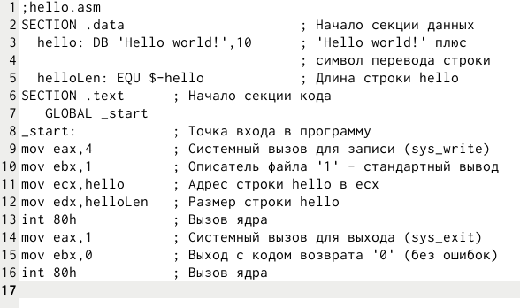

Рис. 4: Ввод текста

Компилируем текст программы «Hello World» (рис. 5).

Рис. 5: Компиляция текста

Рис. 5: Компиляция текста

Скомпилируем исходный файл hello.asm в obj.o (рис. 6).

Рис. 6: Компиляция файла в obj.o

Рис. 6: Компиляция файла в obj.o

Передадим на обработку компоновщику объектный файл необходимо, чтобы получить исполняемую программу (рис. 7).

Рис. 7: Обработка файла компоновщиком

Рис. 7: Обработка файла компоновщиком

Ключ -o с последующим значением задаёт имя создаваемого исполняемого файла. Выполним следующую команду (рис. 8):

Рис. 8: Выполнение команды с ключом -o

Рис. 8: Выполнение команды с ключом -o

Запустим на выполнение созданный исполняемый файл, находящийся в текущем каталоге (рис. 9).

Рис. 9: Запуск файла на выполнение

Рис. 9: Запуск файла на выполнение

В каталоге ~/work/arch-pc/lab04 с помощью команды cp создадим копию файла hello.asm с именем lab4.asm (рис. 10).

Рис. 10: Создадие копию файла

Рис. 10: Создадие копию файла

С помощью gedit внесём изменения в текст программы в файле lab4.asm так, чтобы вместо Hello world! на экран выводилась строка с фамилией и именем (рис. 11).

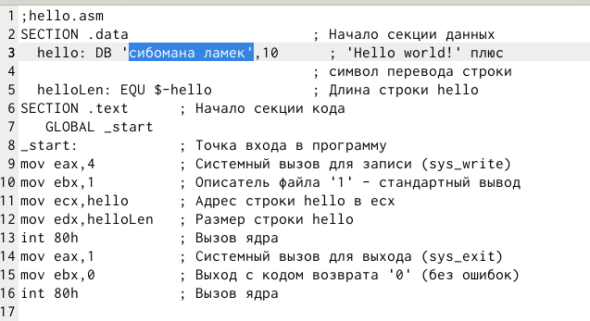

Рис. 11: Изменение текста программы

Оттранслируем полученный текст программы lab4.asm в объектный файл (рис. 12). Выполняем компоновку объектного файла и запустите получившийся исполняемый файл (рис. 13).

Рис. 12: Оттранслирование текста программы

Рис. 12: Оттранслирование текста программы

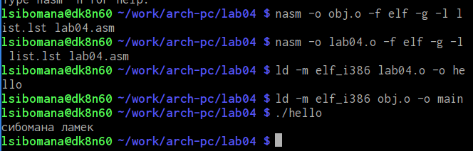

Рис. 13: Запуск получившегося исполняемого файла

Скопируем файлы hello.asm и lab4.asm в локальный репозиторий в каталог ~/work/study/2023-2024/“Архитектура компьютера”/arch-pc/labs/lab04/ (рис. 14).

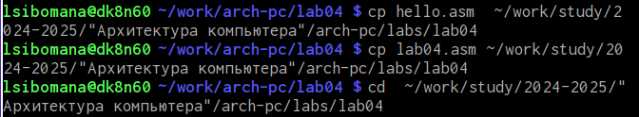

Рис. 14: Копирование файла в локальный репозиторий

Загрузим файлы на Github (рис. 15).

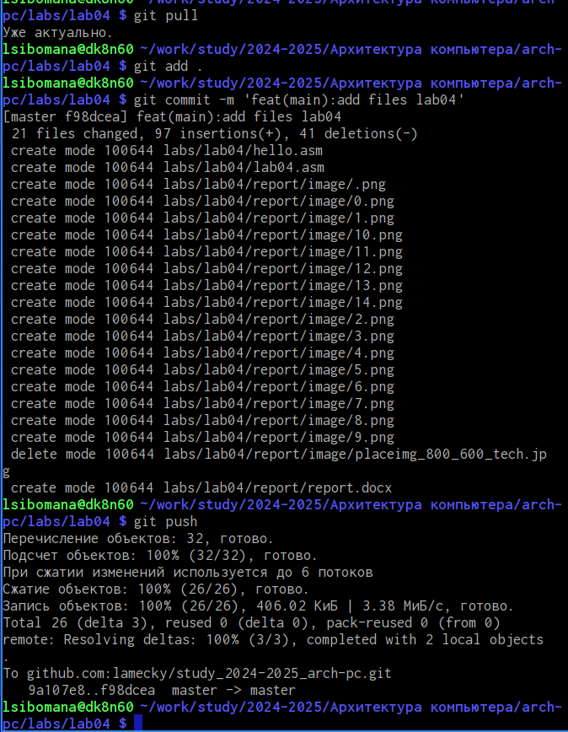

Рис. 15: Загрузка файлов на Github

# 4 Выводы

В ходе лабораторной работы мы получили практические навыки работы с ассемблером NASM, создали программу “Hello world!”, изучили процесс компиляции и сборки с помощью транслятора NASM и компоновщика LD, а также разобрались с расширенными возможностями командной строки NASM.